УСТАНОВКИ
ДЛЯ ОБЕЗЗАРАЖИВАНИЯ ВОДЫ
УЛЬТРАФИОЛЕТОВЫМ ИЗЛУЧЕНИЕМ
UV1GPM, UV6GPM,

ИНСТРУКЦИЯ ПО ЭКСПЛУАТАЦИИ И ОБСЛУЖИВАНИЮ

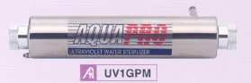

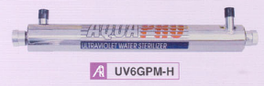

2017г.

ДОБРО ПОЖАЛОВАТЬ В МИР ЧИСТОЙ ВОДЫ!
Установки серии «UV» (серия бытовых, упрощенных установок) предназначена для обеззараживания питьевой (морской) воды ультрафиолетовым (УФ) излучением. Установка уничтожает вредные микроорганизмы, содержащиеся в воде, и делает Вашу воду безопасной для использования.
Установки серии «UV» найдет свое применение и принесет пользу:
- в индивидуальных домах и коттеджах;
- в школах и детских садах;
- в больницах и санаториях;
- в бассейнах;
- на морских и речных судах;
- при обеззараживании морской воды;
- на предприятиях пищевой и пиво-безалкогольной продукции.

Установки серии «UV» изготовлены из высококачественной нержавеющей стали, предназначенной для использования в пищевой промышленности. В корпусе установки размещается современная бактерицидная лампа (УФ-лампа) с длительным сроком службы и высоким коэффициентом полезного действия. Конструкцию установки отличает современный дизайн, компактность, экономичность, удобство и универсальность монтажа, совместимость с другими устройствами очистки воды, простота эксплуатации и обслуживания.

Мы уверены, что установка будет работать у Вас надёжно и долго.

ВНИМАНИЕ!
- Работа установки осуществляется от переменного напряжения 220В. Соблюдайте меры безопасности и внимательно следуйте руководству по эксплуатации и обслуживанию.
- В конструкции применяется газоразрядная лампа, излучающая в бактерицидном ультрафиолетовом (УФ) диапазоне. Берегите зрение! Запрещается включать УФ-лампу вне корпуса установки.
- Перед применением устройства внимательно ознакомьтесь с паспортом, это поможет Вам избежать ошибок при работе с установкой.
- Просим Вас сохранять паспорт в течение всего срока службы установки.

ПОДГОТОВКА К РАБОТЕ.
Устройство и принцип работы установки
Установка серии «UV » состоит из:
- камеры обеззараживания;
- блока питания;
Обеззараживающее действие установки основано на известном свойстве ультрафиолетового (УФ) излучения в диапазоне 250-260 нм активно уничтожать бактерии, вирусы и другие микроорганизмы, часто присутствующие вводе.
Отличительными особенностями данного метода являются:
- вода не подвергается воздействию химических реагентов;
- не изменяются вкусовые и другие органолептические свойства воды;
- обеззараживание происходит в течение нескольких секунд;
- отсутствуют отрицательные эффекты передозировки УФ-излучения
Примечание: Данный метод не обеспечивает обеззараживание водных и других растворов, непрозрачных для ультрафиолетового излучения, например молока, пива, вина, соков и т.д. Подробнее смотри "Характеристики обрабатываемой воды".

Устройство установки

Камера обеззараживания
Камера обеззараживания - основная часть установки, где происходит обеззараживание воды под действием бактерицидного излучения УФ-лампы. Вода в установке протекает между стенкой камеры и защитным кварцевым чехлом, не контактируя непосредственно с УФ-лампой, что обеспечивает оптимальный режим работы лампы и электробезопасность системы.
Камера обеззараживания включает в себя:
- герметичный металлический корпус 1 из нержавеющей стали,
- кварцевый чехол 2 и УФ-лампу 3, расположенные внутри корпуса.
На корпусе расположены:
- входной патрубок 4 для подачи воды,
- выходной патрубок 5 для отвода обеззараженной воды по назначению,
- кронштейны крепления 6,
- гайки 7 и 12,
- провод 8, выходящий из защитного колпачка 9,

Узел крепления УФ-лампы состоит из:
- защитного колпачка 9;
- электрического 4-х контактного разъема 11 для подачи электропитания на УФ-лампу;
- гайки 7 и 12 для фиксации кварцевого чехла и лампы;
- прокладки 13 для уплотнения кварцевого чехла.

Элементы блока питания

Вид спереди
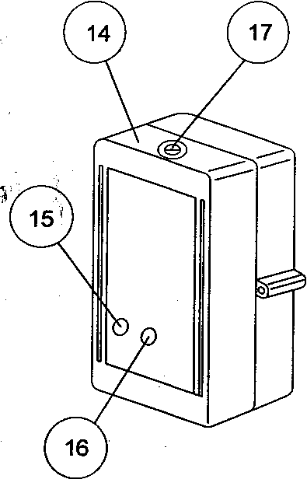

Блок питания
Блок питания предназначен для запуска установки, поддержания требуемого режима электропитания и индикации ее работы.
Блок питания имеет небольшие габариты и выполнен из прочного пластика с вводами для электрокабелей.
Блок питания включает в себя:
- пластмассовый корпус 14, состоящий из двух частей, соединенных четырьмя винтами;
- индикатор 15 "норма" зеленого цвета;
- индикатор 16 "авария" красного цвета;
- предохранитель 17.

Габаритный чертеж установки приведен в разделе «Технические характеристики установки».

Рекомендации по монтажу установки
Камеру обеззараживания установки следует смонтировать на стене или раме в вертикальном или горизонтальном положении, используя при необходимости переходники, входящие в комплект поставки.
При ее размещении предусмотрите свободную зону (1 м) для извлечения лампы и кварцевого чехла.
Для возможности подачи воды минуя установку рекомендуется иметь обводную (байпасную) линию.
Камера обеззараживания должна быть надежно заземлена.
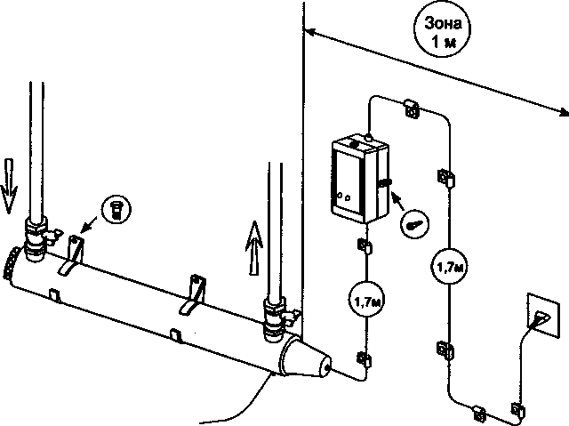

Пример монтажа установки в горизонтальном положении

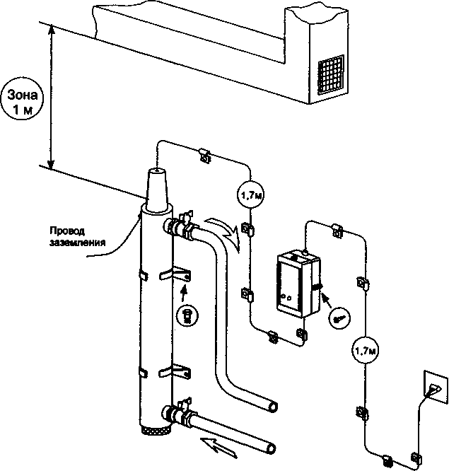
Пример монтажа установки в вертикальном положении

Давление воды в подводящем трубопроводе не должно превышать 8 кгс/см². Подача воды производится со стороны глухого конца камеры обеззараживания. Рекомендуемое подсоединение трубопроводов показано на рисунках.
Расположение подающих и отводящих воду трубопроводов должно быть таким, чтобы в процессе работы камера обеззараживания не опорожнялась, и кварцевый чехол не высыхал.



Блок питания можно укрепить на стене или раме в удобном месте.

Последовательность монтажа установки:
Осторожно извлеките камеру обеззараживания и блок питания из упаковки.
При проведении монтажных работ рекомендуется вынуть кварцевый чехол из камеры обеззараживания во избежание его повреждения. Для этого:
- Отвинтите гайки 7 и 12, извлеките прокладки 13 с обеих сторон кварцевого чехла 2, при этом следите, чтобы чехол не выпал из камеры обеззараживания.
- Достаньте кварцевый чехол 2.
ВНИМАНИЕ! Извлечение и установку кварцевого чехла 2 следует производить с использованием чистых хлопчатобумажных перчаток для предотвращения загрязнения его поверхности.
Выберите место монтажа установки на стене или раме по одному из вариантов монтажа, приведённых на стр. 11 и 12. Порядок монтажа установки следующий:
- Закрепите кронштейны крепления 6
- Установите корпус камеры 1 в кронштейны крепления 6 (для установки
требуется приложить усилие)
- Установите запорные краны на входной и выходной патрубки камеры
обеззараживания. Краны в стандартный комплект поставки не входят.
- Убедитесь, что все краны на установке находятся в положении «закрыто».
- Подсоедините трубы для подачи и отвода воды к соответствующим кранам
установки.
- Выберите место для размещения блока питания, учитывая длину провода.
- Установите или используйте существующую электрическую розетку для
блока питания, учитывая длину сетевого провода.
- Уложите и закрепите электрические провода.
- Заземлите установку медным проводом с сечен нем не менее 1 мм².
- Вставьте чехол 2 в корпус камеры обеззараживания 1 так, чтобы края чехла
находились на равных расстояниях от торцов камеры.
- Установите прокладки 13 с обеих сторон кварцевого чехла 2.
- Закрепите кварцевый чехол 2 гайками 7 и 12 (достаточно затягивать усилием
руки).
- Подсоедините электрический 4-х контактный разъем 11 к лампе 3 и
установите УФ-лампу 3 в чехол 2.
- Наденьте защитный колпачок 9 на гайку 12
- Вставьте сетевую вилку в розетку. Индикатор работы установки 15 загорится
зеленым светом.
- Откроите запорные краны.
Установка включена и работает.

МЕРЫ БЕЗОПАСНОСТИ ПРИ ЭКСПЛУАТАЦИИ УСТАНОВКИ


Конструкция установки является электробезопасной. Тем не менее, установка является электрическим устройством и на нее распространяются все требования по технике безопасности при эксплуатации электрооборудования, питание которого осуществляется переменным током напряжением 220 В и частотой 50 Гц.
При работе необходимо соблюдать определенные меры предосторожности, чтобы предотвратить возможность поражения электрическим током и ультрафиолетовым излучением:
- запрещается производить любые операции внутри корпуса камеры обеззараживания при включенном электропитании,
- запрещается включать и смотреть на УФ-лампу вне корпуса камеры обеззараживания во избежание поражения зрения и кожи,
- запрещается использование установки или УФ-лампы не по назначению.
Примечание: Ультрафиолетовое излучение используемой в установке лампы не дает эффекта загара, а при воздействии на открытые участки кожи более 2-3 минут вызывает ожоги.
Эксплуатация установки не требует мер безопасности по озону, так как применяемая лампа исключает выход излучения, образующего озон.

ЭКСПЛУАТАЦИЯ УСТАНОВКИ.

Эксплуатационные требования:
Установка предназначена для эксплуатации в закрытом помещении при следующих условиях:
- температура окружающего воздуха от + 1° С до +40° С,
- относительная влажность окружающего воздуха до 80%,
- электропитание от однофазной сети переменного тока 220В ±5%, 50Гц,
- давление в подводящем трубопроводе не должно превышать 8 кгс/см²,
- допустимая температура обрабатываемой воды от +1°С до +40° С,

Внимание: в случае частых колебаний напряжения в электросети, выходящих за указанные пределы, рекомендуется использовать стабилизатор напряжения.
Требования к санитарному состоянию трубопроводов
Согласно МУ2.1.4719-98 «Санитарный надзор за применением ультрафиолетового излучения в технологии подготовки питьевой воды» перед вводом УФ-установок в эксплуатацию, а также после длительного перерыва в работе необходимо провести обработку камеры обеззараживания и подводящих трубопроводов водой с содержанием активного хлора не менее 75 мг/л в течение 5-6 часов.
Примечание: Для обработки элементов УФ-установок допускается применение других (помимо хлора) дезинфицирующих средств, имеющих гигиенический сертификат.
Включение установки
Порядок включения незаполненной водой установки:
- Закройте кран на отводящем трубопроводе.
- Откройте кран на подводящем трубопроводе.
- Вставьте сетевую вилку блока питания в розетку для включения УФ-лампы.
- Плавно откройте кран на отводящем трубопроводе. Вода начинает течь через
установку и обеззараживаться.
Примечание: Время выхода лампы на рабочий режим 1-2 мин.
- Признаком нормальной работы установки является свечение зеленого индикатора 15 на блоке питания и отсутствие течей.
- В случае обнаружении течи из под гайки 7 и 12 подтяните их (достаточно усилия руки).

Выключение установки
- Закройте кран подачи воды.
- Закройте кран отвода воды.
- Отключите сетевую вилку от розетки.
Примечание: При выведении установки из работы на период более 10 суток, рекомендуется опорожнить камеру обеззараживания и очистить кварцевый чехол.

Проверка эффективности обеззараживания


В случае необходимости проверки эффективности работы установки следует провести бактериологический анализ проб воды после обеззараживания и сравнить результаты с требованиям СанПин 2.1.2.559-96.

Возможные причины отрицательных результатов бактериологических анализов и способы их устранения:
Причина | Способ устранения
1.Свойства исходной воды не соответствуют требованиям настоящего паспорта  (см. Характеристики обрабатываемой воды ) | Устраните причину ухудшения качества исходной воды
2. Снизилась интенсивность излучения УФ-лампы из-за загрязнения кварцевого чехла | Очистите кварцевый чехол
3. Выработан ресурс лампы (> 10 000 часов) | Замените лампу

Очистка кварцевого чехла.
Для эффективной работы установки необходимо периодически (примерно 1 раз в 1-3 месяца, в зависимости от качества воды) очищать кварцевый чехол от возможных солевых загрязнений. Для этого:
- Выключите установку, закройте запорные краны.
- Отодвиньте защитный колпачок 9.
- Извлеките лампу 3 за провод 8.
- Во избежание повреждения лампы отсоедините ее от 4-х контактного
разъема 11.
- Поставьте под установку емкость для сбора воды.
- Отвинтите гайки 7 и 12, извлеките прокладки 13 с обеих сторон кварцевого
чехла 2, при этом следите, чтобы чехол не выпал из камеры
обеззараживания.
- Извлеките кварцевый чехол 2.
- Очистите внешнюю поверхность кварцевого чехла, используя пищевые
моющие средства (питьевая сода, средства для мытья посуды), а в случае
трудноудаляемых загрязнений - пищевой уксус.
- Ополосните кварцевый чехол чистой водой, затем дайте ему высохнуть.
- Вставьте чехол 2 в корпус 1 камеры обеззараживания так, чтобы края чехла
находились на равных расстояниях от торцов корпуса 1.
- Установите прокладки 13 с обеих сторон кварцевого чехла 2.
- Установите и затяните гайку 7 и 12 (достаточно усилия руки).
- Подсоедините 4-х контактный разъем 11 к лампе 3.
- Установите УФ-лампу З в чехол 2.
- Установите защитный колпачок 9 на гайку 12.
- Включите установку в сеть и откройте запорные краны.
Очистка камеры обеззараживания
Один раз в год очистку кварцевого чехла целесообразно совместить с очисткой камеры обеззараживания от возможных загрязнений (песок, осадок). Для этого:
- извлеките кварцевый чехол 2 из камеры обеззараживания как указано в пункте «Очистка кварцевого чехла»;
- удалите загрязнения, находящиеся на стенках установки. При этом можно использовать пищевые моющие средства, струю воды, различные щетки;
- ополосните камеру обеззараживания чистой водой;
- установите кварцевый чехол 2 в камеру 1 как указано в пункте «Очистка кварцевого чехла»;
- включите установку в сеть.
Замена лампы
Замена лампы производится по истечении срока её службы – 9 000 часов непрерывной эксплуатации (примерно 12 месяцев). Эффективная работа лампы гарантируется только в течение этого срока.
Порядок замены лампы:
- Выключите установку, т.е. отсоедините сетевую вилку от розетки.
- Отодвиньте защитный колпачок 9.
- Извлеките лампу 3 за провод 8.
ВНИМАНИЕ! Извлечение и установку УФ-лампы 3 следует производить, используя чистые хлопчатобумажные перчатки, чтобы не оставлять следов на стеклянной поверхности, которые нарушают нормальную работу ламп.
- Отсоедините лампу З от 4-х контактного разъема 11.
- Подсоедините новую лампу к разъему 11.
- Установите лампу 3 за провод 8 в камеру 1.
- Установите защитный колпачок 9 на гайку 12.
- Включите установку в сеть.
- Загорится зеленый индикатор 15.

Возможные неисправности и способы их устранения

Неисправность | Вероятная причина | Способ устранения
Красный индикатор 16 горит мигающим светом и подается звуковой сигнал | Вышла из строя лампа 3 | Замените лампу
Подтекает вода из-под гайки 7 или 12 | Недостаточно затянута гайка 7 или 12 | Подтяните гайку 7 или 12
Индикаторы 15, 16 не светятся | Поврежден подводящий привод | Замените провод
Индикаторы 15, 16 не светятся | Перегорел предохранитель 17 | Заменить предохранитель 17

ТЕХНИЧЕСКИЕ ХАРАКТЕРИСТИКИ УСТАНОВКИ.
Основные технические характеристики

Наименование показателей | Значение
Наименование показателей | UV-1GPM | UV-6GPM
Условная производительность, м³/час | 0,5 | 1,5
Диаметр патрубков/переходников | ½” | 1”
Потребляемая мощность, не более, Вт | 14 | 20
Электропитание, В/Гц | 220/50
Рабочее давление, не более, кгс/см² | 6,0
Марка нержавеющей стали камеры обеззараживания** | S.Steel 304
Количество ламп в камере обеззараживания | 1
Срок службы лампы, ориентировочно | 9 000часов
Габаритные размеры установки в упаковке (ДхШхВ), мм | 278х80х80 | 560х80х80

Дозы УФ-облучения при различных расходах воды и различных коэффициентах поглощения водой ультрафиолетового излучения.

Расход,  м³/час | Доза УФ-облучения, мДж/см²
Расход,  м³/час | коэф. 0,02  (глубокая очистка воды) | коэф. 0,05  (подзем, вода) | коэф. 0,15  (подзем, вода, вода пов. ист.) | коэф. 0,20  (подзем, вода, вода пов. ист.) | коэф. 0,30  (вода пов. ист.)
0,7 | 40 | 39 | 35 | 33 | 29
0,9 | 31 | 30 | 27 | 25 | 22
1,1 | 25 | 25 | 22 | 21 | 18
1,3 | 21 | 21 | 19 | 18 | -
1.5 | 19 | 18 | 16 | - | -
1,7 | 16 | - | - : | -

Примечание:
Коэффициенты поглощения питьевой воды, полученной из подземных источников водоснабжения, имеют значения 0,05-0,2; из поверхностных источников - 0,15-0,3. Питьевая вода, прошедшая глубокую очистку, имеет, как правило, очень низкий коэффициент поглощения вплоть до 0,02.
Комплект поставки.
В комплект поставки установки входят:
камера обеззараживания (в сборе, без УФ-лампы) ….1 шт.
УФ-лампа 1 шт.
блок питания 1 шт.
кронштейн крепления 2 шт.
переходник с 1/2" на 3/4" 2 шт.
паспорт установки 1 шт.
упаковка 1 шт.

Характеристики обрабатываемой воды.
Установка предназначена для обеззараживания воды со следующими показателями качества:
- цветность не более 35°;
- мутность не более 2 мг/л;
- содержание железа не более 1 мг/л.
Установка предназначена для обеззараживания морской воды со следующими показателями качества:
- цветность не более 20°;
- мутность не более 2 мг/л.
Допустимая температура обрабатываемой воды от 1°С до 40° С. Число лактозоположительных кишечных палочек в 1 дм³ исходной воды не должно превышать 10 000 (2 класс источника водоснабжения согласно ГОСТ 2761-84 "Источники централизованного хозяйственно-питьевого водоснабжения. Гигиенические требования и правила выбора").

Нормативная информация
- Установка предназначена для обеззараживание воды до соответствия требованиям СанПиН 2.1.4.55996 "Питьевая вода".
- Климатическое исполнение установки УХЛ, категория размещения 4 по ГОСТ 15150-69.
- Категория хранения установки "С" по ГОСТ 15150-69. Категория транспортирования "С" по ГОСТ 15150-69.
- Установка имеет сертификат соответствия Госстандарта РФ и гигиеническое заключение Госсанэпиднадзора РФ.

ПРАВИЛА ХРАНЕНИЯ И ТРАНСПОРТИРОВКИ:
Условия хранения установки:
- Установку допускается хранить в упакованном виде.
- Условия хранения установки - С по ГОСТ 15150-69.
- Срок хранения установки - 5 лет.
Условия транспортировки установки:
- Упакованная установка может транспортироваться автомобильным, железнодорожным и водным транспортом.
- Условия транспортирования - С по ГОСТ 15150-69.

ГАРАНТИЙНЫЕ ОБЯЗАТЕЛЬСТВА
Прдавец гарантирует работоспособность оборудования в течении одного года со дня покупки .
Гарантия предусматривает замену или ремонт оборудования и отдельных дефектных деталей на нашем предприятии при условии, что система эксплуатируется в соответствии с требованиями РУКОВОДСТВА ПО ЭКСПЛУАТАЦИИ.
Гарантия не действительна в случаях нарушения Заказчиком правил эксплуатации системы.
Настоящая гарантия дает обязательство перед покупателем на полное соблюдение требований закона " О защите прав потребителя".
Гарантия не предусматривает возмещение материального ущерба и травм, связанных с неправильной эксплуатацией водоочистного оборудования.
Гарантия не распространяется на ущерб, причиненный другому оборудованию, работающему в сопряжении с данной системой.

Дата продажи………………….. печать

